Quiz : Énergies renouvelables

1- Une pico-turbine sert à récupérer l’énergie provenant du vent.

FAUX
Les pico-turbines fonctionnent avec l’énergie provenant de l’eau.

2- Les énergies renouvelables ne créent pas d’emplois.
FAUX

3-Complétez le tableau suivant en insérant le type d’énergie renouvelable (choix de lettres après le tableau) correspondant à la définition ou à la caractéristique.

4- Quelle est la différence entre une ressource renouvelable et une ressource non renouvelable ?
a. une est de source naturelle et l’autre de source anthropique.
b. l’explosion démographique, la consommation d’énergie et des ressources naturelles.
c. une ressource est renouvelable lorsqu’elle est essentielle au maintien de la vie sur Terre et elle est non renouvelable lorsqu’elle détruit la vie.
d. une ressource est renouvelable que si son taux de régénération est supérieur ou égal à son taux d'exploitation.
e. une ressource renouvelable ne produit pas de dioxyde de carbone (CO₂) au contraire d’une énergie non renouvelable.

5-La photo suivante (figure A) représente un très bon exemple d’utilisation de :
a. biodigesteurs dans un village
b. biomasses provenant des résidus de coupe (élagage)
c. panneaux photovoltaïques
d. la géothermie
e. récupération d’énergie existante
f. ressource non renouvelable
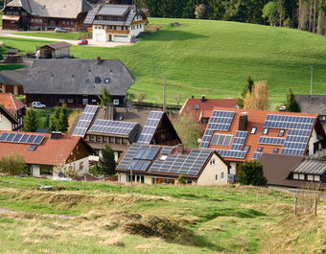

Figure A Source: Credit: Osha Gray Davidson, InsideClimate News
6- La photo suivante (figure B) représente un très bon exemple d’utilisation de :

a. biodigesteurs
b. biomasses provenant des résidus de coupe (élagage)
c. éoliennes
d. géothermie
e. récupération d’énergie existante

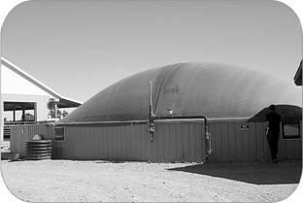
Figure B Source : SOL-AIR Consultants

7-Quelle est la différence entre une éolienne et une hydrolienne ?
L’éolienne :
•capte l’énergie cinétique du vent au moyen d'un dispositif aérogénérateur (pales d’éoliennes, profil aérodynamique) et
•transforme l’énergie cinétique en énergie électrique.
L’hydrolienne:
• capte l’énergie de l’eau soit: des courants marins et des marées, des vagues et des courants fluviaux au moyen d'un dispositif aérogénérateur (pales d’éoliennes, profil aérodynamique) et
•transforme l’énergie cinétique en énergie électrique.

8-Nommez une énergie renouvelable et expliquez en quoi elle l’est et son fonctionnement.
• Éolienne;
• Solaire;
• Géothermie;
• Biomasse;
• Hydroélectrique;
• Biocarburants;
• Récupération d’énergie existante;
• Osmotique.

9- Lors de l’extraction du pétrole quels sont les enjeux pour l’eau (voir dans l’onglet lectures : document appelé lecture sur hydrocarbures) ?
La production d’un baril de pétrole provenant des sables bitumineux requiert de 2 à 5 barils d’eau.
L’eau qui est utilisé pour extraire le pétrole des sables bitumineux n’est pas retournée à sa source. Les produits dangereux extraits lors de l’extraction sont rassemblés dans des étangs. Seulement 10% de l’eau utilisée pour l’extraction est retourné à sa source. Alors, 90% de l’eau est déposé dans des étangs et restera là durant plusieurs années.
La rivière Athabasca joint la rivière Peace and Birch pour former plus de 6000 kilomètres carrée de marécage (essentiel aux écosystèmes et au maintien de la biodiversité).

10- Si vous aviez à choisir et si les technologies étaient au point et à coût semblable de quelle énergie renouvelable feriez-vous la promotion ? Expliquez.

